Ejercicio 1_1

Dado el RDF documento del ejercicio 1_1,

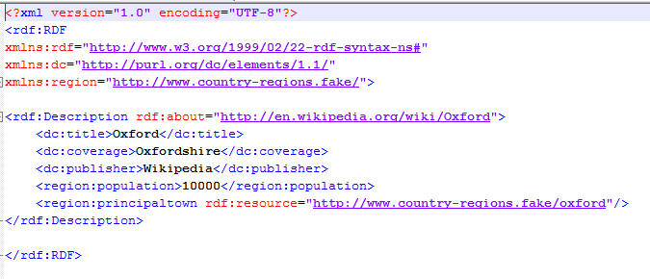

Identificar los siguientes elementos:  
  
- Numero de resources referenciados:

1  
  
- Nombre del sujeto de la descripción

Oxford  
  
- URI del sujeto de la descripción  
"http://en.wikipedia.org/wiki/Oxford"  
- Nombre de predicados o propiedades para describir el sujeto  
 title, coverage, publisher, región y population

- Objetos de tipo Literales referenciados por los predicados  
 <dc:title>Oxford</dc:title>

<dc:coverage>Oxfordshire</dc:coverage>

<dc:publisher>Wikipedia</dc:publisher>

<region:population>10000</region:population>

- Objetos de tipo resource referenciados por los predicados

<region:principaltown rdf:resource="http://www.country-regions.fake/oxford"/>

- Vocabularios reutilizados: URI y namespace

xmlns:rdf="http://www.w3.org/1999/02/22-rdf-syntax-ns#"

xmlns:dc="http://purl.org/dc/elements/1.1/"

xmlns:region="http://www.country-regions.fake/">

- Tag utilizado para describir el documento  
 RDF

- Tag RDF utlizado para describir el recurso

Description